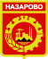
НАЗАРОВСКИЙ ГОРОДСКОЙ СОВЕТ ДЕПУТАТОВ
КРАСНОЯРСКОГО КРАЯ
РЕШЕНИЕ

27.12.2013 г. Назарово № 18-145

Об официальных символах города Назарово

На основании статьи 9 Федерального закона от 06.10.2003 № 131-ФЗ «Об общих принципах организации местного самоуправления в Российской Федерации", руководствуясь п.3 ст. 2, п.п. 16.3 п.1 ст. 21 Устава города Назарово, Назаровский городской Совет депутатов, РЕШИЛ:
1. Установить герб, флаг и гимн муниципального образования город Назарово Красноярского края в качестве официальных символов муниципального образования город Назарово Красноярского края.
2. Утвердить Положение «О гербе муниципального образования город Назарово Красноярского края» (Приложение № 1).
3. Утвердить Положение «О флаге муниципального образования город Назарово Красноярского края» (Приложение № 2).
4. Утвердить Положение «О гимне муниципального образования город Назарово Красноярского края» (Приложение № 3).
5. Представить настоящее решение в Геральдический Совет при Президенте Российской Федерации для внесения герба и флага муниципального образования город Назарово Красноярского края в Государственный геральдический Регистр Российской Федерации.
6. Решение вступает в силу со дня официального опубликования в газете «Советское Причулымье», подлежит размещению на официальном сайте администрации города Назарово в сети Интернет.
7. Контроль за исполнением решения возложить на председателя постоянной комиссии по законности и защите прав граждан Стрельникову Ю.А., руководителя администрации города Мережникова Е.А.

Глава города –
председатель городского
Совета депутатов С.А. Сетов

Дата подписания:
«___»______2013

Приложение № 1
к решению Назаровского
городского Совета депутатов
от 27.12.2013 N 18-145

ПОЛОЖЕНИЕ

«О ГЕРБЕ МУНИЦИПАЛЬНОГО ОБРАЗОВАНИЯ

ГОРОД НАЗАРОВО КРАСНОЯРСКОГО КРАЯ»

Настоящим Положением о гербе муниципального образования город Назарово Красноярского края (далее - Положение) устанавливается герб муниципального образования город Назарово Красноярского края в качестве официального символа, его геральдическое описание, обоснование и порядок использования.

1. Общие положения

1.1. Герб муниципального образования город Назарово Красноярского края является официальным символом муниципального образования город Назарово Красноярского края (далее – город Назарово).
1.2. Герб города Назарово отражает исторические, культурные, социально-экономические, национальные и иные местные традиции.
1.3. Положение о гербе города Назарово хранится в установленном порядке на бумажных и электронных носителях и доступно для ознакомления всем заинтересованным лицам.
1.4. Герб города Назарово подлежит государственной регистрации в порядке, установленном законодательством Российской Федерации и законодательством Красноярского края.

2. Геральдическое описание и обоснование символики герба города Назарово

2.1. Геральдическое описание герба города Назарово гласит:
«В червленом поле над включенной лазоревой волнистой оконечностью - золотое пламенеющее солнце (без изображения лица), диск которого имеет внутреннюю кайму в цвет поля».
2.2. Герб города Назарово может воспроизводиться в многоцветном и одноцветном равнодопустимых вариантах. Герб города Назарово в одноцветном варианте может воспроизводиться условной штриховкой для обозначения цветов (шафировкой).
2.3. Герб города Назарово может воспроизводиться с вольной частью после соответствующего законодательного закрепления порядка включения в гербы муниципальных образований Красноярского края вольной части с изображением фигур герба Красноярского края.
2.4. Герб города Назарово в соответствии с Методическими рекомендациями по разработке и использованию официальных символов муниципальных образований (Раздел 2, Глава VIII, п.п. 45-46), утвержденными Геральдическим советом при Президенте Российской Федерации 28.06.2006 года может воспроизводиться со статусной короной установленного образца для города.
2.5. Рисунки герба города Назарово приводятся в приложениях 1-6 к настоящему Положению, являющихся неотъемлемыми частями настоящего Положения.
2.6. Обоснование символики герба города Назарово.
В основу герба города Назарово взята символика, ставшего историческим, герба города Назарово, утвержденного 19 марта 1986 года Постановлением №107 исполнительного комитета Назаровского городского Совета народных депутатов.
Солнце с пламенными лучами аллегорически показывает основные сферы деятельность города – энергетику и угледобычу: Назаровский каменно-угольный разрез и Назаровскую ГРЭС, работающую на буром угле. Солнце - символ жизни, энергии, тепла и самых светлых, добрых стремлений жителей города.
Красное поле (червленое) - символизирует красоту, величие, силу города Назарово, а также показывает на то, что город в составе Красноярского края.
Синяя (лазоревая) волнистая оконечность символизирует реку Чулым, на берегах которой расположен город.
Красный цвет – символ труда, мужества, жизнеутверждающей силы, красоты и праздника.
Лазурь – символ возвышенных устремлений, искренности, преданности, возрождения.
Золото – символ высшей ценности, величия, богатства и стабильности.
2.7. Авторская группа:
идея герба 1986 года: Евгений Мендюк (Назарово);
реконструкция герба: Владимир Дюков (Красноярск), Константин Моченов (Химки), Сергей Сетов (Назарово), Галина Куликова (Назарово);
художник и компьютерный дизайн: Ольга Салова (Москва).

3. Порядок воспроизведения и размещения герба города Назарово

3.1. Воспроизведение герба города Назарово, независимо от его размеров и техники исполнения, должно точно соответствовать геральдическому описанию, приведенному в пункте 2.1 настоящего Положения.
3.2. Порядок размещения Государственного герба Российской Федерации, герба Красноярского края, герба города Назарово и иных гербов производится в соответствии с законодательством Российской Федерации и законодательством Красноярского края, регулирующими правоотношения в сфере геральдического обеспечения.
3.3. При одновременном размещении герба Красноярского края и герба города Назарово герб города Назарово располагается правее (расположение гербов 1 – 2).
3.4. При одновременном размещении четного числа гербов (более двух) соблюдается следующий порядок: 9 – 7 – 5 – 3 – 1 – 2 – 4 – 6 – 8 - 10, где 1 - Государственный герб Российской Федерации, 2 – герб Красноярского края, 3 – герб города Назарово. Далее равномерно располагаются гербы иных муниципальных образований, эмблемы, геральдические знаки общественных объединений, предприятий, учреждений или организаций.
3.5. При одновременном размещении Государственного герба Российской Федерации, герба Красноярского края и герба города Назарово, Государственный герб Российской Федерации размещается в центре. Слева от Государственного герба Российской Федерации располагается герб Красноярского края, справа от Государственного герба Российской Федерации располагается герб города Назарово (размещение гербов: 2-1-3).
3.6. При одновременном размещении нечетного числа гербов (более трех) соблюдается следующий порядок: 10 – 8 – 6 – 4 – 2 – 1 – 3 – 5 – 7 – 9 – 11, где 1 - Государственный герб Российской Федерации, 2 - герб Красноярского края, 3 – герб города Назарово. Далее равномерно располагаются гербы иных муниципальных образований, эмблемы, геральдические знаки общественных объединений, предприятий, учреждений или организаций.
3.7. Расположение гербов, установленное в пунктах 3.3. – 3.6. указано «от зрителя».
3.8. Размер герба города Назарово не может превышать размеры Государственного герба Российской Федерации, герба Красноярского края, гербов иных субъектов Российской Федерации, муниципальных образований.
3.9. Высота размещения герба города Назарово не может превышать высоту размещения Государственного герба Российской Федерации, герба Красноярского края, гербов иных субъектов Российской Федерации, муниципальных образований.
3.10. Гербы, указанные в пунктах 3.3 – 3.6. должны быть выполнены в единой технике.
3.11. Порядок изготовления, хранения и уничтожения герба, а также бланков, печатей и иных носителей изображения герба города Назарово устанавливается решением Назаровского городского Совета депутатов.

4. Порядок использования герба города Назарово

4.1. Герб города Назарово в многоцветном варианте размещается:
1) на вывесках, фасадах зданий органов местного самоуправления; муниципальных предприятий и учреждений города Назарово;
2) в залах заседаний органов местного самоуправления города Назарово;
3) в кабинетах главы города Назарово - председателя городского Совета депутатов, выборных должностных лиц местного самоуправления города Назарово.
4.2. Герб города Назарово в многоцветном варианте может размещаться:
1) в кабинетах руководителя администрации города Назарово, заместителей руководителя администрации города Назарово, руководителей структурных подразделений администрации города Назарово; руководителей муниципальных предприятий, учреждений, находящихся в муниципальной собственности;
2) на официальных сайтах органов местного самоуправления города Назарово в сети Интернет;
3) на пассажирском и иных видах транспорта, предназначенных для обслуживания населения города Назарово;
4) в заставках местных телевизионных программ;
5) на форме спортивных команд и отдельных спортсменов, представляющих город Назарово;
6) на стелах, указателях, знаках, обозначающих границу города Назарово при въезде и выезде с территории города Назарово.
4.3. Герб города Назарово (в многоцветном или одноцветном вариантах) может воспроизводиться на бланках:
1) Главы города Назарово – председателя городского Совета депутатов;
2) администрации города Назарово;
3) Назаровского городского Совета депутатов;
4) депутатов Назаровского городского Совета;
5) контрольного органа города Назарово;
6)иных органов местного самоуправления города Назарово, предусмотренных уставом города Назарово;
7) должностных лиц органов местного самоуправления города Назарово;
8) муниципальных правовых актов;
9) удостоверений лиц, осуществляющих службу на должностях в органах местного самоуправления, депутатов Назаровского городского Совета; служащих (работников) предприятий, учреждений, находящихся в муниципальной собственности;
10) удостоверений к знакам различия, знакам отличия, установленных муниципальными правовыми актами;
4.4. Герб города Назарово (в многоцветном или одноцветном вариантах) может воспроизводиться на:
1) знаках различия, знаках отличия, установленных муниципальными правовыми актами Совета депутатов города Назарово;
2) визитных карточках лиц, осуществляющих службу на должностях в органах местного самоуправления, депутатов Назаровского городского Совета; служащих (работников) муниципальных предприятий, учреждений города Назарово;
3) официальных периодических печатных изданиях, учредителями которых являются органы местного самоуправления города Назарово, предприятия, учреждения, находящиеся в муниципальной собственности города Назарово;
4) конвертах, открытках, приглашениях, календарях, а также на представительской продукции (значки, вымпелы, буклеты и иная продукция) органов местного самоуправления и муниципальных органов города Назарово;
4.5. Герб города Назарово (в многоцветном или одноцветном вариантах) может быть использован в качестве геральдической основы для разработки знаков различия, знаков отличия города Назарово.
4.6. Многоцветное воспроизведение герба города Назарово может использоваться при проведении:
1) протокольных мероприятий;
2) торжественных мероприятий, церемоний с участием должностных лиц органов государственной власти Красноярского края и государственных органов Красноярского края, главы города Назарово, официальных представителей города Назарово;
3) иных официальных мероприятий.
4.7. Изображение герба города Назарово в одноцветном варианте помещается на гербовых печатях органов местного самоуправления; предприятий, учреждений, находящихся в муниципальной собственности города Назарово.
4.8. Использование герба города Назарово или его воспроизведение в случаях, не предусмотренных пунктами 4.1 – 4.7 настоящего Положения, является неофициальным использованием герба города Назарово.
4.9. Использование герба города Назарово или его воспроизведение в случаях, не предусмотренных пунктами 4.1 – 4.7 настоящего Положения, осуществляется по согласованию с администрацией города Назарово, в порядке, установленном решением Назаровского городского Совета депутатов.

5. Контроль и ответственность за нарушение настоящего Положения

5.1. Контроль соблюдения установленных настоящим Положением норм возлагается на администрацию города Назарово.
5.2. Ответственность за искажение герба или его изображения, установленного настоящим Положением, несет исполнитель допущенных искажений.
5.3. Нарушениями норм воспроизведения и использования герба города Назарово являются:
1) использование герба города Назарово в качестве геральдической основы гербов и флагов общественных объединений, муниципальных унитарных предприятий, муниципальных учреждений, независимо от их организационно-правовой формы;
2) использование герба города Назарово в качестве средства визуальной идентификации и рекламы товаров, работ и услуг, если реклама этих товаров, работ и услуг запрещена или ограничена в соответствии с законодательством Российской Федерации;
3) искажение рисунка герба города Назарово, установленного в пункте 2.1 части 2 настоящего Положения;
4) использование герба города Назарово или его воспроизведение с нарушением норм, установленных настоящим Положением;
5) воспроизведение герба города Назарово с искажением или изменением композиции или цветов, выходящее за пределы геральдически допустимого;
6) надругательство над гербом города Назарово или его воспроизведением, в том числе путем нанесения надписей, рисунков оскорбительного содержания, использования в оскорбляющем нравственность качестве;
7) умышленное повреждение герба города Назарово.
5.4. Производство по делам об административных правонарушениях, предусмотренных пунктом 5.3, осуществляется в порядке, установленном Кодексом Российской Федерации об административных правонарушениях.

6. Заключительные положения

6.1. Внесение в композицию герба города Назарово каких-либо изменений допустимо в соответствии с законодательством, регулирующим правоотношения в сфере геральдического обеспечения.
6.2. Права на использование герба города Назарово, с момента установления его Назаровским городским Советом депутатов в качестве официального символа города Назарово, принадлежат органам местного самоуправления города Назарово.
6.3. Герб города Назарово, с момента установления его Назаровским городским Советом депутатов в качестве официального символа города Назарово, согласно части 4 Гражданского кодекса Российской Федерации, авторским правом не охраняется.

ПРИЛОЖЕНИЕ 1
к Положению «О гербе муниципального образования
город Назарово Красноярского края»
от 27.12.2013 № 18-145

МНОГОЦВЕТНЫЙ РИСУНОК ГЕРБА
МУНИЦИПАЛЬНОГО ОБРАЗОВАНИЯ
ГОРОДСКОЙ ОКРУГ НАЗАРОВО
КРАСНОЯРСКОГО КРАЯ
(гербовый щит)

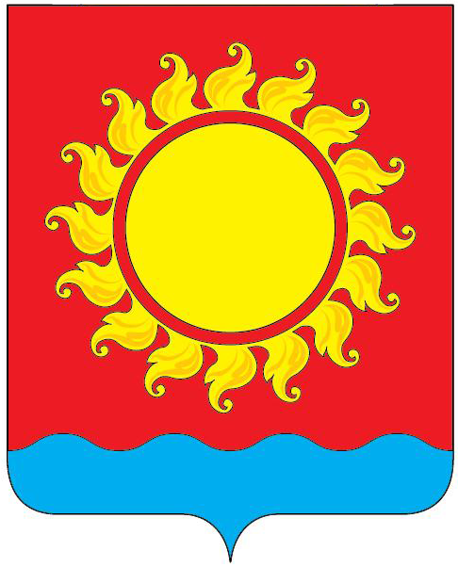

ПРИЛОЖЕНИЕ 2
к Положению «О гербе муниципального образования
город Назарово Красноярского края»
от 27.12.2013 № 18-145

ОДНОЦВЕТНЫЙ КОНТУРНЫЙ РИСУНОК ГЕРБА
МУНИЦИПАЛЬНОГО ОБРАЗОВАНИЯ
ГОРОДСКОЙ ОКРУГ НАЗАРОВО
КРАСНОЯРСКОГО КРАЯ
(гербовый щит)

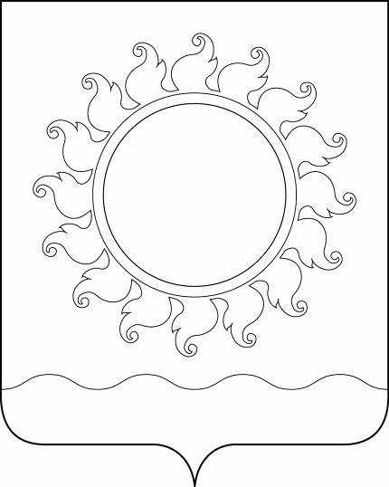

ПРИЛОЖЕНИЕ 3
к Положению «О гербе муниципального образования
город Назарово Красноярского края»
от 27.12.2013 № 18-145

ОДНОЦВЕТНЫЙ КОНТУРНЫЙ РИСУНОК С УСЛОВНОЙ

ШТРИХОВКОЙ ДЛЯ ОБОЗНАЧЕНИЯ ЦВЕТА ГЕРБА
МУНИЦИПАЛЬНОГО ОБРАЗОВАНИЯ
ГОРОДСКОЙ ОКРУГ НАЗАРОВО
КРАСНОЯРСКОГО КРАЯ
(гербовый щит)

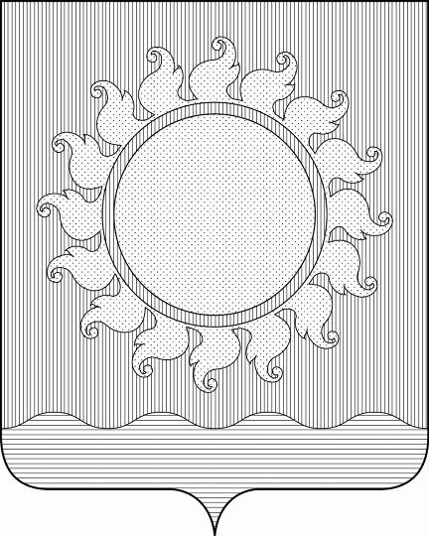

ПРИЛОЖЕНИЕ 4
к Положению «О гербе муниципального образования
город Назарово Красноярского края»
от 27.12.2013 № 18-145

МНОГОЦВЕТНЫЙ РИСУНОК ГЕРБА
МУНИЦИПАЛЬНОГО ОБРАЗОВАНИЯ
ГОРОДСКОЙ ОКРУГ НАЗАРОВО
КРАСНОЯРСКОГО КРАЯ
(коронованный щит)

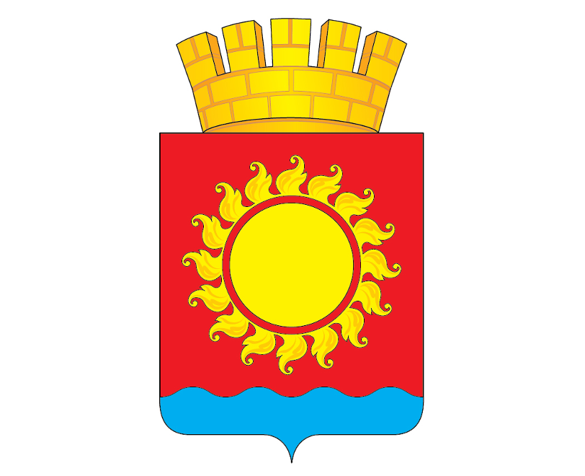

ПРИЛОЖЕНИЕ 5
к Положению «О гербе муниципального образования
город Назарово Красноярского края»
от 27.12.2013 № 18-145

ОДНОЦВЕТНЫЙ КОНТУРНЫЙ РИСУНОК ГЕРБА
МУНИЦИПАЛЬНОГО ОБРАЗОВАНИЯ
ГОРОДСКОЙ ОКРУГ НАЗАРОВО
КРАСНОЯРСКОГО КРАЯ
(коронованный щит)

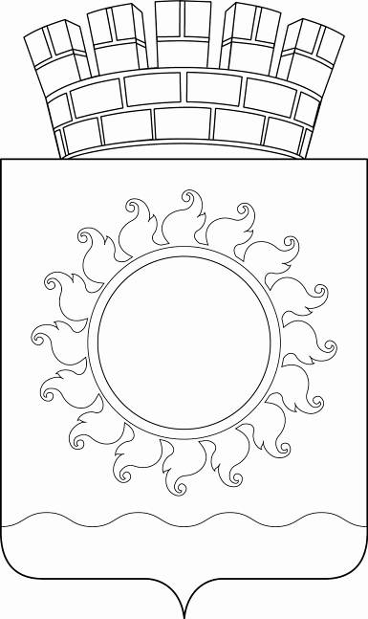

ПРИЛОЖЕНИЕ 6
к Положению «О гербе муниципального образования
город Назарово Красноярского края»
от 27.12.2013 № 18-145

ОДНОЦВЕТНЫЙ КОНТУРНЫЙ РИСУНОК С УСЛОВНОЙ
ШТРИХОВКОЙ ДЛЯ ОБОЗНАЧЕНИЯ ЦВЕТА ГЕРБА
МУНИЦИПАЛЬНОГО ОБРАЗОВАНИЯ
ГОРОДСКОЙ ОКРУГ НАЗАРОВО
КРАСНОЯРСКОГО КРАЯ
(коронованный щит)

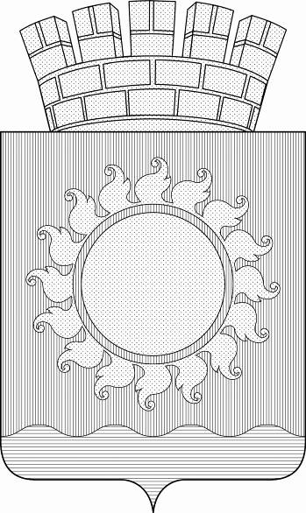

Приложение № 2
к решению Назаровского
городского Совета депутатов
от 27.12.2013 № 18-145

ПОЛОЖЕНИЕ

«О ФЛАГЕ МУНИЦИПАЛЬНОГО ОБРАЗОВАНИЯ

ГОРОД НАЗАРОВО КРАСНОЯРСКОГО КРАЯ»

Настоящим Положением о флаге муниципального образования город Назарово Красноярского края (далее - Положение) устанавливается флаг муниципального образования город Назарово Красноярского края в качестве официального символа, его описание, обоснование и порядок использования.

1. Общие положения

1.1. Флаг муниципального образования город Назарово Красноярского края является официальным символом муниципального образования город Назарово Красноярского края (далее – город Назарово).
1.2. Флаг города Назарово разработан на основе герба города Назарово и отражает исторические, культурные, социально-экономические, национальные и иные местные традиции.
1.3. Положение о флаге города Назарово хранится в установленном порядке на бумажных и электронных носителях и доступно для ознакомления всем заинтересованным лицам.
1.4. Флаг города Назарово подлежит государственной регистрации в порядке, установленном законодательством Российской Федерации и законодательством Красноярского края.

2. Описание и обоснование символики флага города Назарово

2.1. Описание флага города Назарово:
«Прямоугольное двухстороннее полотнище красного цвета с отношением ширины к длине 2:3, с синей волнистой полосой вдоль нижнего края в 1/4 ширины полотнища с изображением фигур герба города Назарово, выполненной желтым цветом».
2.2. Рисунок флага города Назарово приводится в приложении, являющемся неотъемлемой частью настоящего Положения.
2.3. Обоснование символики флага города Назарово.
Флаг разработан на основе герба города Назарово.
В основу герба города Назарово взята символика, ставшего историческим, герба города Назарово, утвержденного 19 марта 1986 года Постановлением № 107 исполнительного комитета Назаровского городского Совета народных депутатов.
Солнце с пламенными лучами аллегорически показывает основные сферы деятельность города – энергетику и угледобычу: Назаровский каменно - угольный разрез и Назаровскую ГРЭС, работающую на буром угле. Солнце - символ жизни, энергии, тепла и самых светлых, добрых стремлений жителей города.
Красное поле (червленое) - символизирует красоту, величие, силу города Назарово, а также показывает на то, что город в составе Красноярского края.
Синяя (лазоревая) волнистая оконечность символизирует реку Чулым, на берегах которой расположен город.
Красный цвет – символ труда, мужества, жизнеутверждающей силы, красоты и праздника.
Лазурь – символ возвышенных устремлений, искренности, преданности, возрождения.
Золото – символ высшей ценности, величия, богатства и стабильности
2.4. Авторская группа:
идея флага: Евгений Мендюк (Назарово), Владимир Дюков (Красноярск), Константин Моченов (Химки), Сергей Сетов (Назарово), Галина Куликова (Назарово);
художник и компьютерный дизайн: Ольга Салова (Москва).

3. Порядок воспроизведения и размещения флага города Назарово

3.1. Воспроизведение флага города Назарово, независимо от его размеров и техники исполнения, должно точно соответствовать описанию, приведенному в пункте 2.1 настоящего Положения.
3.2. Порядок размещения Государственного флага Российской Федерации, флага Красноярского края, флага города Назарово и иных флагов производится в соответствии с законодательством Российской Федерации и законодательством Красноярского края, регулирующими правоотношения в сфере геральдического обеспечения.
3.3. При одновременном размещении флага Красноярского края и флага города Назарово, флаг города Назарово располагается правее (расположение флагов 1 – 2).
3.4. При одновременном размещении четного числа флагов (более двух) соблюдается следующий порядок: 9 – 7 – 5 – 3 – 1 – 2 – 4 – 6 – 8 – 10, где 1 – Государственный флаг Российской Федерации, 2 – флаг Красноярского края, 3 – флаг города Назарово. Далее равномерно располагаются флаги иных муниципальных образований, эмблемы, геральдические знаки общественных объединений, предприятий, учреждений или организаций.
3.5. При одновременном размещении Государственного флага Российской Федерации, флага Красноярского края и флага города Назарово, Государственный флаг Российской Федерации размещается в центре. Слева от Государственного флага Российской Федерации располагается флаг Красноярского края, справа от Государственного флага Российской Федерации располагается флаг города Назарово (размещение флагов: 2-1-3).
3.6. При одновременном размещении нечетного числа флагов (более трех) соблюдается следующий порядок: 10 – 8 – 6 – 4 – 2 – 1 – 3 – 5 – 7 – 9 – 11, где 1 - Государственный флаг Российской Федерации, 2 - флаг Красноярского края, 3 – флаг города Назарово. Далее равномерно располагаются флаги иных муниципальных образований, эмблемы, геральдические знаки общественных объединений, предприятий, учреждений или организаций.
3.7. Расположение флагов, установленное в пунктах 3.3. – 3.6, указано «от зрителя».
3.8. Размер флага города Назарово не может превышать размеры Государственного флага Российской Федерации, флага Красноярского края, флагов иных субъектов Российской Федерации, муниципальных образований.
3.9. Высота размещения флага города Назарово не может превышать высоту размещения Государственного флага Российской Федерации, флага Красноярского края, флагов иных субъектов Российской Федерации, муниципальных образований.
3.10. Флаги, указанные в пунктах 3.3 – 3.6, должны быть выполнены в единой технике.
3.11. Порядок изготовления, хранения и уничтожения флага города Назарово либо его изображения устанавливается решением Назаровского городского Совета депутатов.

4.Порядок использования флага города Назарово

4.1. Флаг города Назарово установлен (поднят, размещен, вывешен) постоянно:
1)на зданиях органов местного самоуправления города Назарово; муниципальных предприятий и учреждений города Назарово;
2) в залах заседаний органов местного самоуправления города Назарово;
3) в кабинетах главы города Назарово – председателя городского Совета депутатов, выборных должностных лиц местного самоуправления города Назарово.
4.2. Флаг города Назарово устанавливается при проведении:
1) протокольных мероприятий;
2) торжественных мероприятий, церемоний с участием должностных лиц органов государственной власти Красноярского края и государственных органов Красноярского края, главы города Назарово – председателя городского Совета депутатов, официальных представителей города Назарово;
3) иных официальных мероприятий.
4.3. Флаг города Назарово может устанавливаться:
1) в кабинетах руководителя администрации города Назарово, заместителей руководителя администрации города Назарово, руководителей структурных подразделений администрации города Назарово; руководителей муниципальных предприятий, учреждений, находящихся в муниципальной собственности города Назарово;
2) на транспортных средствах главы города Назарово – председателя городского Совета депутатов, пассажирском и иных видах транспорта, предназначенном для обслуживания населения города Назарово;
3) на жилых домах в дни государственных праздников, торжественных мероприятий, проводимых органами местного самоуправления города Назарово.
4.4. Изображение флага города Назарово может размещаться на:
1) официальных сайтах органов местного самоуправления города Назарово в сети Интернет;
2) заставках местных телевизионных программ;
3) форме спортивных команд и отдельных спортсменов, представляющих город Назарово;
4) пассажирском и иных видах транспорта, предназначенных для обслуживания населения города Назарово;
5) бланках удостоверений лиц, осуществляющих службу на должностях в органах местного самоуправления, депутатов Назаровского городского Совета; работников (служащих) предприятий, учреждений, находящихся в муниципальной собственности города Назарово;
6) знаках различия, знаках отличия, установленных муниципальными правовыми актами Назаровского городского Совета депутатов;
7) бланках удостоверений к знакам различия, знакам отличия, установленных муниципальными правовыми актами Назаровского городского Совета депутатов;
8) визитных карточках лиц, осуществляющих службу на должностях в органах местного самоуправления, Назаровского городского Совета депутатов; работников (служащих) муниципальных предприятий, учреждений, находящихся в муниципальной собственности города Назарово;
9) официальных периодических печатных изданиях, учредителями которых являются органы местного самоуправления города Назарово, предприятия, учреждения, находящиеся в муниципальной собственности города Назарово;
10) на полиграфической, сувенирной и представительской продукции органов местного самоуправления города Назарово.
4.5. Флаг города Назарово может быть использован в качестве основы для разработки знаков различия, знаков отличия города Назарово.
4.6. Размещение флага города Назарово или его изображения в случаях, не предусмотренных пунктами 4.1 – 4.5 настоящего Положения, является неофициальным использованием флага города Назарово.
4.7. Размещение флага города Назарово или его изображения в случаях, не предусмотренных пунктами 4.1 – 4.5 настоящего Положения, осуществляется по согласованию с органами местного самоуправления города Назарово, в порядке, установленном Назаровским городским Советом депутатов.

5. Контроль и ответственность за нарушение настоящего Положения

5.1. Контроль соблюдения установленных настоящим Положением норм возлагается на администрацию города Назарово.
5.2. Ответственность за искажение флага города Назарово или его изображения, установленного настоящим Положением, несет исполнитель допущенных искажений.
5.3. Нарушениями норм использования и (или) размещения флага города Назарово или его изображения являются:
1) использование флага города Назарово, в качестве основы флагов, эмблем и иных знаков общественных объединений, муниципальных учреждений, организаций независимо от их организационно-правовой формы;
2) использование флага города Назарово в качестве средства визуальной идентификации и рекламы товаров, работ и услуг, если реклама этих товаров, работ и услуг запрещена или ограничена в соответствии с законодательством Российской Федерации;
3) искажение флага города Назарово или его изображения, установленного в пункте 2.1 части 2 настоящего Положения;
4) изготовление флага города Назарово или его изображение с искажением и (или) изменением композиции или цветов, выходящими за пределы допустимого;
5) надругательство над флагом города Назарово или его изображением, в том числе путем нанесения надписей, рисунков оскорбительного содержания, использования в оскорбляющем нравственность качестве;
6) умышленное повреждение флага города Назарово.
5.4. Производство по делам об административных правонарушениях, предусмотренных пунктом 5.3, осуществляется в порядке, установленном Кодексом Российской Федерации об административных правонарушениях.

6. Заключительные положения

6.1. Внесение в композицию флага города Назарово каких-либо изменений допустимо в соответствии с законодательством, регулирующим правоотношения в сфере геральдического обеспечения.
6.2. Права на использование флага города Назарово, с момента установления его Назаровским городским Советом депутатов в качестве официального символа города Назарово, принадлежат органам местного самоуправления города Назарово.
6.3. Флаг города Назарово, с момента установления его Назаровским городским Советом депутатов в качестве официального символа города Назарово, согласно части 4 Гражданского кодекса Российской Федерации, авторским правом не охраняется.

ПРИЛОЖЕНИЕ 1
к Положению «О флаге муниципального образования
город Назарово Красноярского края»
от 27.12.2013 № 18-145

РИСУНОК ФЛАГА
МУНИЦИПАЛЬНОГО ОБРАЗОВАНИЯ
ГОРОДСКОЙ ОКРУГ НАЗАРОВО
КРАСНОЯРСКОГО КРАЯ
(лицевая сторона)

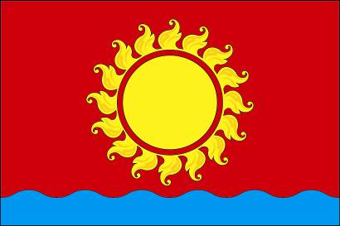

(оборотная сторона)

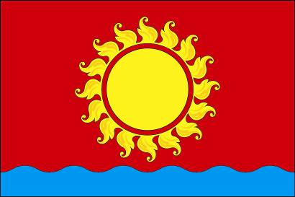

Приложение № 3
к решению Назаровского
городского Совета депутатов
от 27.12.2013 № 18-145

ПОЛОЖЕНИЕ

О ГИМНЕ МУНИЦИПАЛЬНОГО ОБРАЗОВАНИЯ

ГОРОД НАЗАРОВО КРАСНОЯРСКОГО КРАЯ

Настоящим Положением устанавливаются гимн города Назарово (далее также - гимн), его описание и порядок официального использования.
1. Гимн является официальным символом города Назарово, отражающим единство его территории, исторические, культурные, социально-экономические и иные местные традиции.
2. Гимн представляет собой музыкально-поэтическое произведение. Музыкальная редакция и текст гимна могут быть изменены решением Назаровского городского Совета депутатов по представлению главы города – председателя городского Совета депутатов и руководителя администрации города Назарово.
3. Гимн может исполняться в оркестровом, хоровом, оркестрово-хоровом либо ином вокальном и инструментальном варианте. При этом могут использоваться средства звуко- и видеозаписи, а также средства теле- и радиотрансляции.
4. Гимн должен исполняться в точном соответствии с утвержденными музыкальной редакцией и текстом.
5. Гимн исполняется:
при вступлении в должность главы города – председателя городского Совета депутатов и руководителя администрации города - после принесения присяги;
при открытии первой и последней сессии Назаровского городского Совета депутатов очередного созыва;
во время официальной церемонии поднятия флага города Назарово и других официальных церемоний;
во время церемоний встреч и проводов посещающих город Назарово с официальными визитами глав и (или) делегаций иностранных государств, межгосударственных, межправительственных делегаций. Гимн города Назарово исполняется после исполнения гимна Российской Федерации и гимна соответствующего государства, если иное не предусмотрено дипломатическим протоколом;
во время церемоний встреч и проводов посещающих город Назарово с официальными визитами глав и (или) делегаций субъектов Российской Федерации, муниципальных образований Российской Федерации. В случае исполнения гимна соответствующего субъекта Российской Федерации, муниципального образования Российской Федерации гимн города Назарово исполняется после него.
6. Гимн может исполняться:
при открытии памятников и памятных знаков;
при открытии и закрытии торжественных собраний, посвященных государственным праздникам Российской Федерации, Красноярского края и праздникам города Назарово;
во время вручения наград, учрежденных органами местного самоуправления города Назарово;
при проведении официальных церемоний во время спортивных соревнований - в соответствии с правилами проведения этих соревнований;
во время иных торжественных мероприятий, проводимых органами местного самоуправления, организациями независимо от формы собственности.
7. Гимн может транслироваться телевизионными и радиовещательными компаниями во время государственных праздников Российской Федерации, Красноярского края, праздников города Назарово.
8. Решением Назаровского городского Совета депутатов могут предусматриваться иные случаи исполнения гимна.
9. В случаях, когда законодательством Российской Федерации предусмотрено исполнение Государственного гимна Российской Федерации, гимн города Назарово исполняется после него.
10. При официальном исполнении гимна присутствующие выслушивают его стоя, мужчины - без головных уборов.
В случае если исполнение гимна сопровождается поднятием флага города Назарово, присутствующие поворачиваются к нему лицом.
11. Исполнение и использование гимна с нарушением настоящего Положения, а также надругательство над гимном влечет за собой ответственность в соответствии с законодательством Российской Федерации.

ПРИЛОЖЕНИЕ 1
к Положению «О гимне муниципального образования
город Назарово Красноярского края»
от 27.12.2013 № 18-145

МУЗЫКАЛЬНАЯ РЕДАКЦИЯ ГИМНА МУНИЦИПАЛЬНОГО ОБРАЗОВАНИЯ ГОРОД НАЗАРОВО КРАСНОЯРСКОГО КРАЯ
В НОТНОМ ИСПОЛНЕНИИ

Екатерина Прокудина

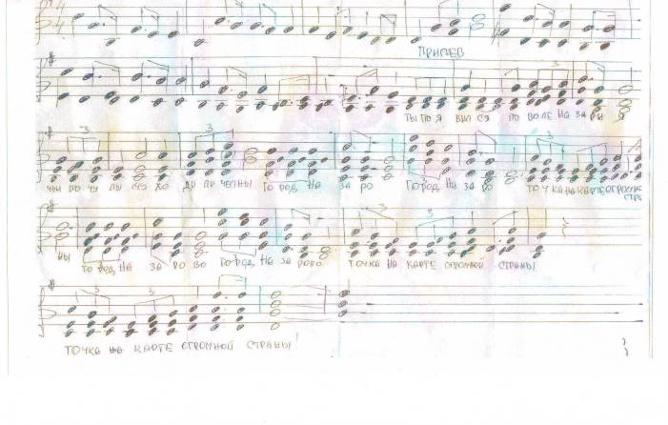

ПРИЛОЖЕНИЕ 2
к Положению «О гимне муниципального образования
город Назарово Красноярского края»
от 27.12.2013 № 18-145

ТЕКСТ ГИМНА
МУНИЦИПАЛЬНОГО ОБРАЗОВАНИЯ
ГОРОД НАЗАРОВО КРАСНОЯРСКОГО КРАЯ

Алексей Кошельков

Город строителей, город романтиков,
Залит огнями вечерними весь.
Город поэтов и город механиков,
Есть горняки, энергетики есть.

Припев: Ты появился по воле Назария
Чьи по Чулыму ходили челны,
Город Назарово, город Назарово –
2 раза
Точка на карте огромной страны.

В городе нашем красивом и светлом,
Школы, заводы, могучий Разрез.
Если ты спросишь о самом приметном –
Это, конечно, красавица ГРЭС.

Припев: Ты появился по воле Назария
Чьи по Чулыму ходили челны,
Город Назарово, город Назарово –
2 раза
Точка на карте огромной страны.

Жители наши – большие таланты,
Трудно достоинства их перечесть,
Есть чемпионы, и есть дипломанты,
Есть музыканты, художники есть.

Припев: Ты появился по воле Назария
Чьи по Чулыму ходили челны,
Город Назарово, город Назарово –
2 раза
Точка на карте огромной страны.

